Kaski do prac na wysokości
Jeśli Twoi pracownicy pracują w niebezpiecznych warunkach, masz obowiązek zapewnić im odpowiedni sprzęt i wyposażenie. Zamów ochronne <strong>kaski do prac na wysokości</strong> w sklepie dlabiura24.pl. Sprawdź, co oferujemy.

Kaski do prac na wysokości - obowiązkowe wyposażenie w pracy
Głowa powinna być odpowiednio chroniona w wielu zakładach pracy. Mowa m.in. o pracownikach budowlanych, pracownikach drogowych, instalatorach, pracownikach magazynu, ale również osobach pracujących na wysokościach. Nie każdy wie, że za pracę na wysokości można uznać już prace na 1,5 m. Kaski do prac na wysokości powinni mieć więc pracownicy wielu przedsiębiorstw, a ich zapewnienie jest obowiązkiem pracodawcy.

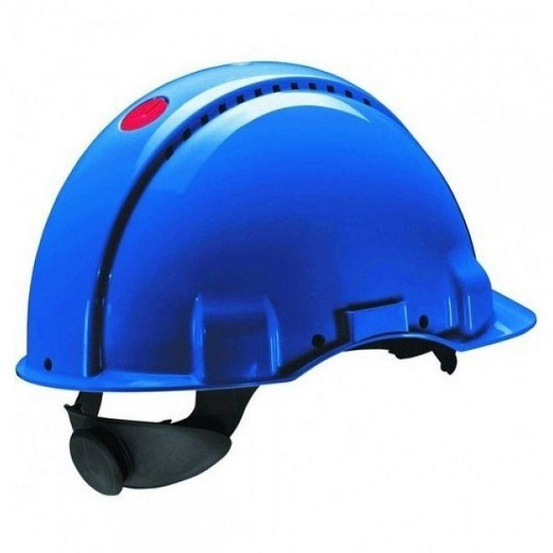
Czy kolorystyka kasków budowlanych ma znaczenie?
Kolorystyka kasków do prac na wysokości oraz kasków budowlanych ma duże znaczenie. Pomarańczowe kaski są używane m.in przez geodetów, żółte przez pracowników fizycznych. Inżynierowie budowlani używają białych kasków, natomiast architekci czarnych. Czerwone kaski są przeznaczone dla praktykantów i gości na budowie.

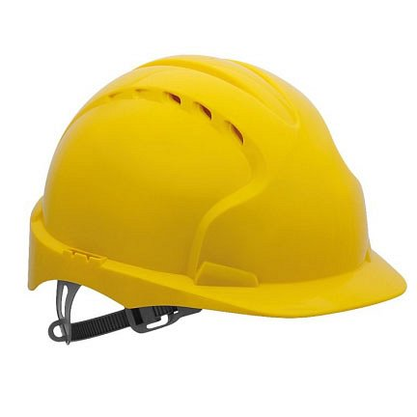
Zadbaj o bezpieczeństwo pracowników z kaskami do prac na wysokości
Sklep internetowy dlabiura24.pl oferuje profesjonalne kaski do prac na wysokości wykonane z wysokiej jakości materiałów. Dzięki temu są one odporne na uszkodzenia mechaniczne. Są również wygodne w noszeniu i odpowiednio wyprofilowane i dopasowane do kształtów głowy. Zapraszamy do składania zamówień.

